Παρακάτω παρουσιάζεται η ημερήσια κατανομή των επιβεβαιωμένων κρουσμάτων και ο αριθμός αναπαραγωγής R (R=reproductive number) για την Περιφέρεια Θεσσαλίας. Μαζί με την επιδημική καμπύλη παρουσιάζεται και ο κυλιόμενος μέσος όρος επίπτωσης του νοσήματος COVID-19 των τελευταίων 7 ημερών (moving average incidence).

Ο παρακάτω πίνακας και ο χάρτης αποτυπώνει τη γεωγραφική κατανομή των κρουσμάτων, την κυλιόμενη μέση επίπτωση (ανά 100.000 κατοίκους) των τελευταίων 7 ημερών και το ποσοστό διαφοράς των κρουσμάτων μεταξύ των δύο προηγούμενων εβδομάδων ανά Καλλικρατικό Δήμο της Περιφέρειας Θεσσαλίας, με βάση την δηλωθείσα διεύθυνση μόνιμης κατοικίας του κρούσματος ή τη διεύθυνση προσωρινής διαμονής για τους τουρίστες και άλλους προσωρινά διαμένοντες στην Ελλάδα. Συμπεριλαμβάνονται τόσο κρούσματα με ιστορικό ταξιδίου (“εισαγόμενα”) όσο και κρούσματα με πιθανή εγχώρια μετάδοση.
Πίνακας 1. Γεωγραφική κατανομή των κρουσμάτων COVID-19 ανά Περιφερειακή Ενότητα και Καλλικρατικό Δήμο
Περιοχή | Πλήθος κρουσμάτων 14 ημερών | Πλήθος κρουσμάτων 14 ημερών ανά 100.000 κατοίκους | Κυλιόμενη μέση επίπτωση τελευταίων 7 ημερών | 26/10/21 έως 1/11/2021 | 2/11/21 έως 8/11/21 | Ποσοστό διαφοράς δύο εβδομάδων
Σύνολο Π.Ε.Λαρισας | 5153 | 1758.21 | 150.52 | 2065 | 3088 | 49.54%
Αγιάς | 122 | 1063.64 | 90.92 | 49 | 73 | 48.98%
Ελασσόνας | 338 | 826.83 | 81.77 | 104 | 234 | 125.00%
Κιλελέρ | 58 | 278.12 | 16.44 | 34 | 24 | -29.41%
Λαρισαίων | 3538 | 2176.01 | 185.04 | 1432 | 2106 | 47.07%
Τεμπών | 163 | 1188.74 | 89.60 | 77 | 86 | 11.69%
Τυρνάβου | 487 | 1945.51 | 145.53 | 232 | 255 | 9.91%
Φαρσάλων | 447 | 2410.35 | 238.80 | 137 | 310 | 126.28%
Σύνολο Π.Ε. Μαγνησίας | 3064 | 1612.55 | 130.14 | 1333 | 1731 | 29.86%
Αλμυρού | 175 | 940.15 | 70.61 | 83 | 92 | 10.84%
Βόλου | 2276 | 1575.64 | 124.31 | 1019 | 1257 | 23.36%
Ζαγοράς-Μουρεσίου | 118 | 2031.33 | 194.28 | 39 | 79 | 102.56%
Νότιου Πηλίου | 338 | 3308.54 | 327.22 | 104 | 234 | 125.00%
Ρήγα Φεραίου | 157 | 1437.47 | 90.25 | 88 | 69 | -21.59%
Σύνολο Π.Ε. Σποράδων | 73 | 529.06 | 54.87 | 20 | 53 | 165.00%
Αλοννήσου | 1 | 36.36 | 0.00 | 1 | 0 | -100.00%
Σκιάθου | 36 | 591.33 | 70.40 | 6 | 30 | 400.00%
Σκοπέλου | 36 | 725.81 | 66.24 | 13 | 23 | 76.92%
Σύνολο Π.Ε.Καρδιτσας | 826 | 727.47 | 68.32 | 283 | 543 | 91.87%
Αργιθέας | 0 | 0.00 | 0.00 | 0 | 0 | -
Καρδίτσας | 540 | 951.59 | 88.87 | 187 | 353 | 88.77%
Λίμνης Πλαστήρα | 0 | 0.00 | 0.00 | 0 | 0 | -
Μουζακίου | 128 | 975.46 | 100.16 | 36 | 92 | 155.56%
Παλαμά | 66 | 394.60 | 29.04 | 32 | 34 | 6.25%
Σοφάδων | 92 | 487.70 | 48.47 | 28 | 64 | 128.57%
Σύνολο Π.Ε. Τρικάλων | 1410 | 1075.64 | 96.99 | 520 | 890 | 71.15%
Καλαμπάκας | 277 | 1259.61 | 118.23 | 95 | 182 | 91.58%
Πύλης | 57 | 397.41 | 31.87 | 25 | 32 | 28.00%
Τρικκαίων | 992 | 1219.35 | 110.10 | 365 | 627 | 71.78%
Φαρκαδόνας | 84 | 627.05 | 52.25 | 35 | 49 | 40.00%
Θεσσαλία | 10526 | 1419.52 | 121.47 | 4221 | 6305 | 49.37%
Πλήθος κρουσμάτων των τελευταίων 14 ημερών ανά 100.000 κατοίκους

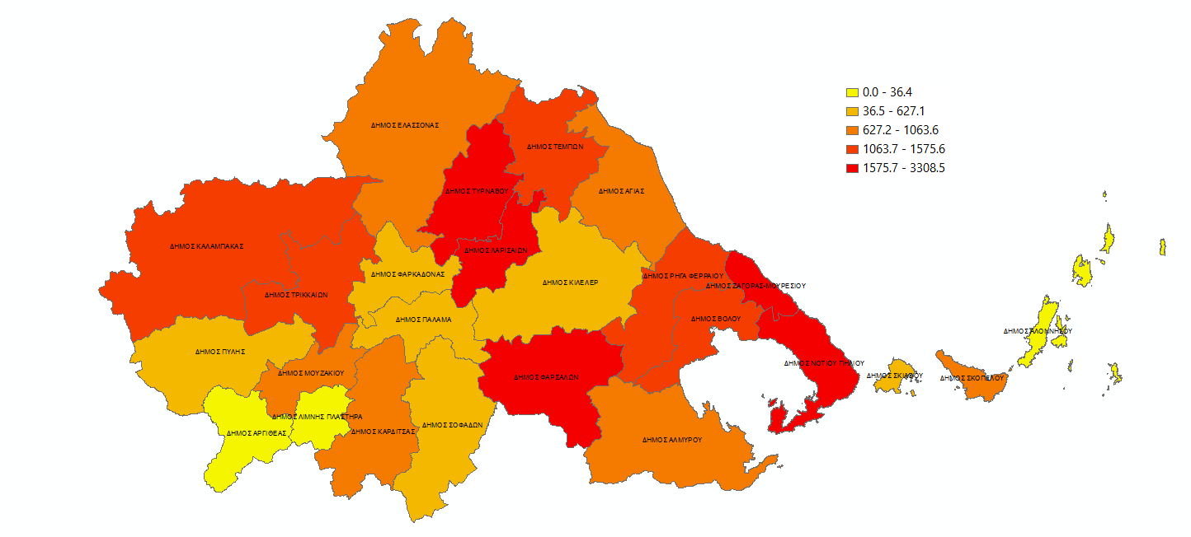

Περιφέρεια Θεσσαλίας
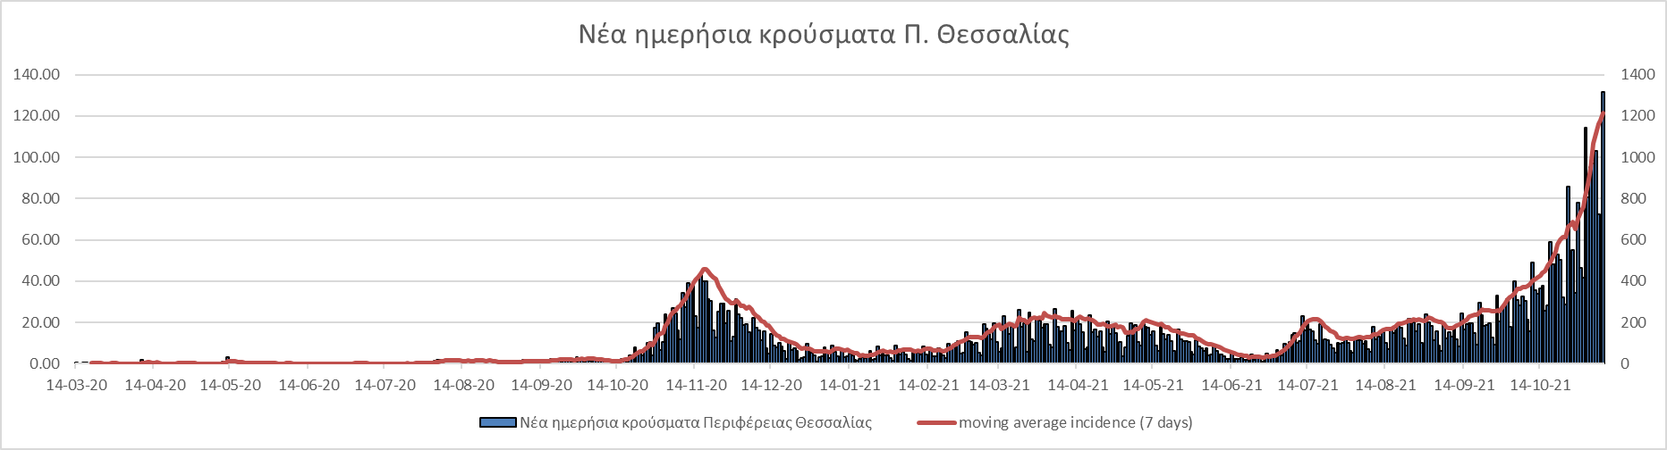
Ο αριθμός αναπαραγωγής(R=reproductive number)του SARS-CoV-2 στην Π. Θεσσαλίας ισούται με 1.40 (median)
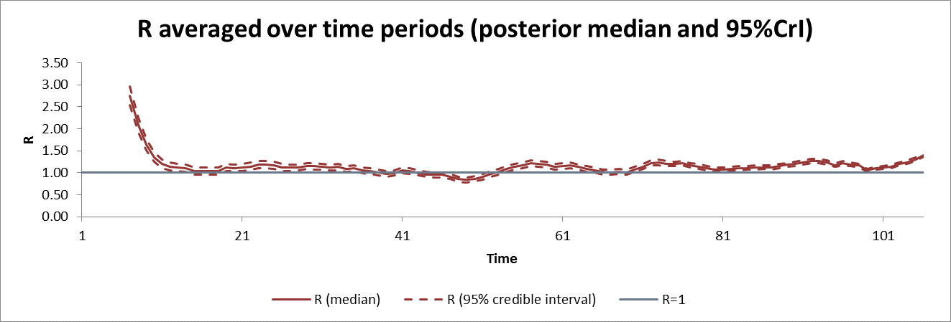
Περιφερειακή Ενότητα Λάρισας
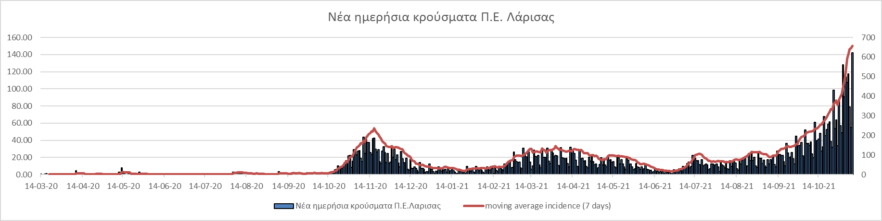
Ο αριθμός αναπαραγωγής(R=reproductive number)του SARS-CoV-2 στην Π.Ε. Λάρισας ισούται με 1.44(median)
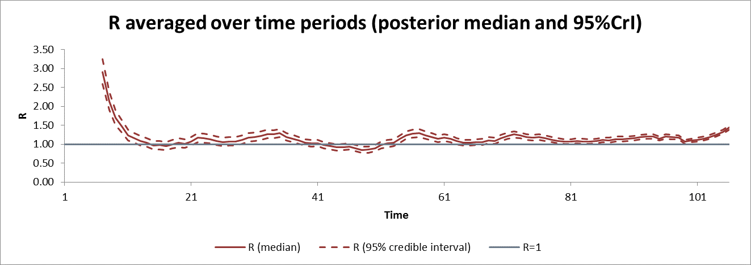
Περιφερειακή Ενότητα Μαγνησίας
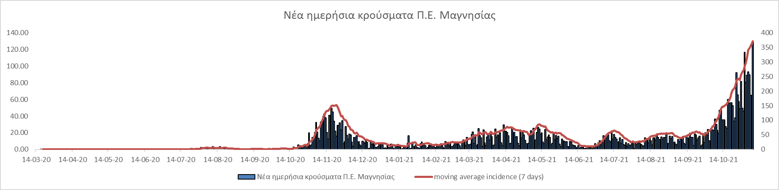
Ο αριθμός αναπαραγωγής(R=reproductive number)του SARS-CoV-2 στην Π.Ε. Μαγνησίας ισούται με 1.24(median)
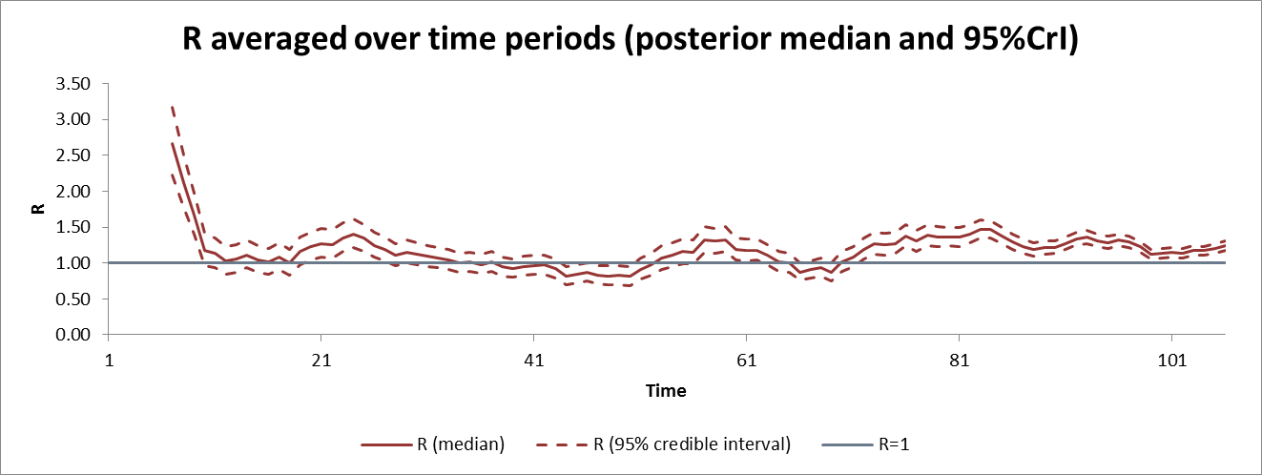
Περιφερειακή Ενότητα Σποράδων

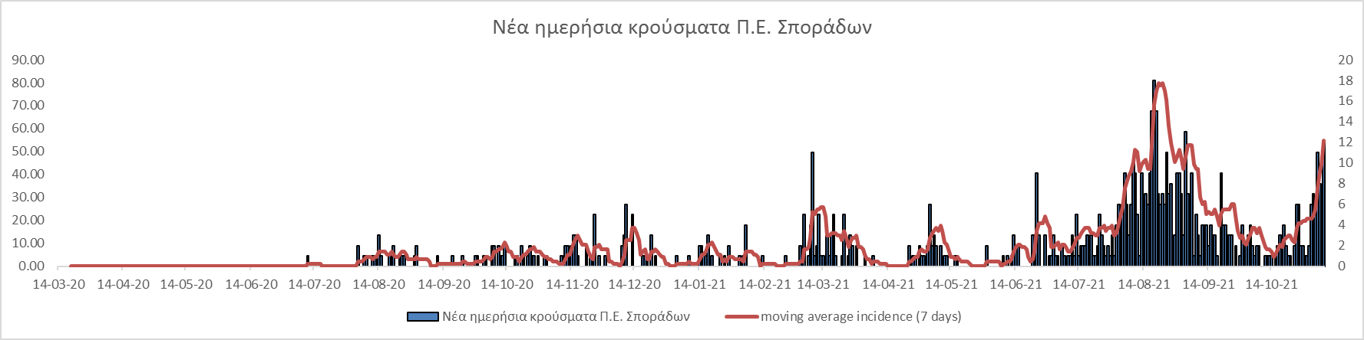

Περιφερειακή Ενότητα Τρικάλων
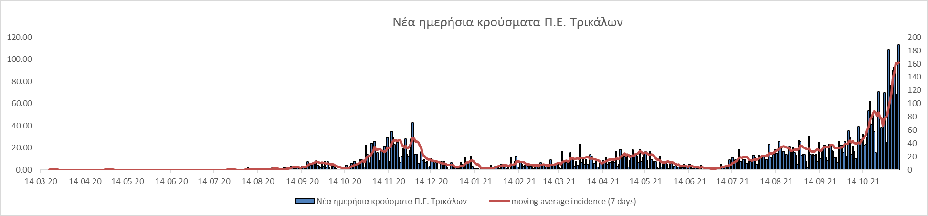
Ο αριθμός αναπαραγωγής(R=reproductive number)του SARS-CoV-2 στην Π.E. Τρικάλων ισούται με 1.63(median)
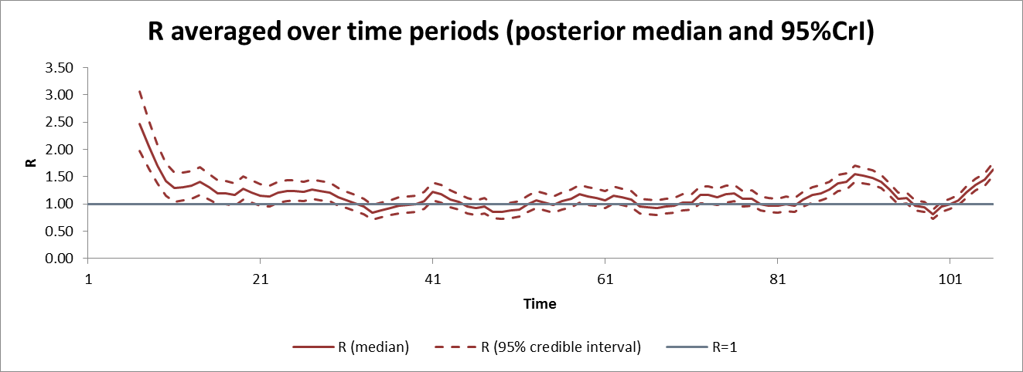
Περιφερειακή Ενότητα Καρδίτσας
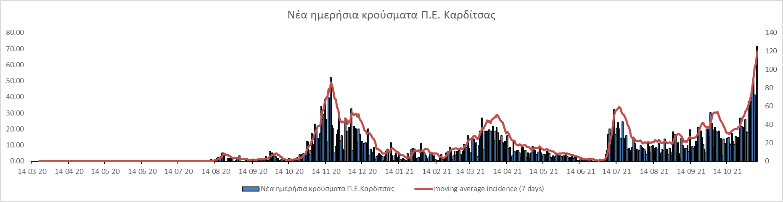
Ο αριθμός αναπαραγωγής(R=reproductive number)του SARS-CoV-2 στην Π.E. Καρδίτσας ισούται με 1.46(median)
